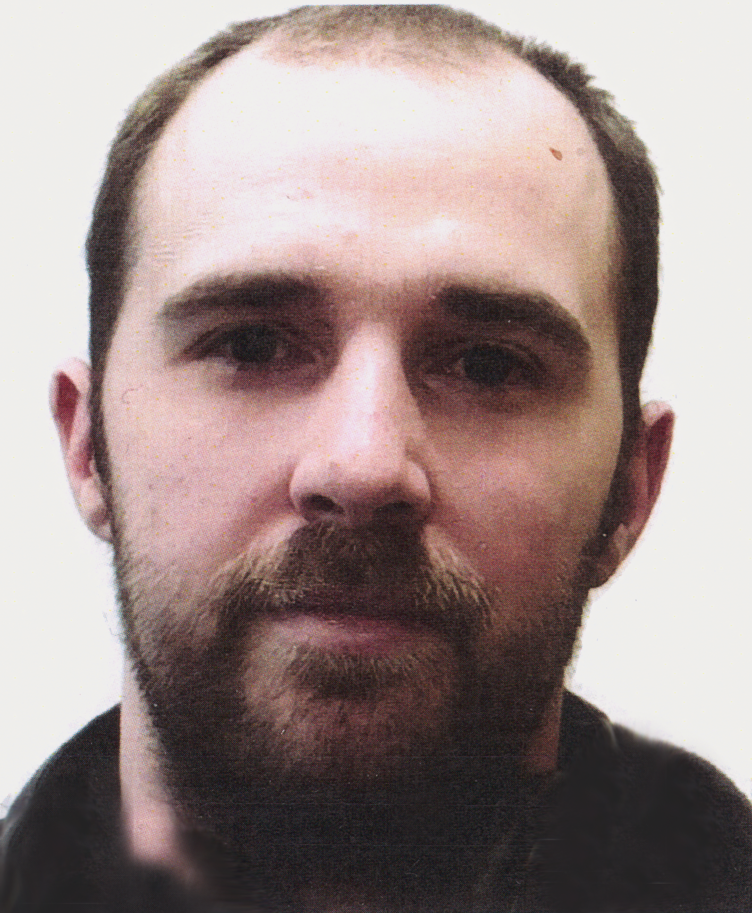**Lebenslauf**

**Personalien**

Geburtsdatum 5. Februar 1984

Heimatort St. Gallen

Zivilstand Ledig

Fahrausweis Kat. A1, B, BE, D1, D1E,

Deichselstapler,

Gegengewichtsstapler,

Quersitz-Schubmaststapler

**Berufliche Tätigkeiten**

Aug 2015 – Heute **Aktive Stellensuche / Selbststudium**

* Fotografieren
* Bildbearbeitung (Photoshop / Gimp)
* 3D Grafik CGI (Blender)

Juni 2015 – Aug 2015 **Mitarbeiter Abholungen (bei der Post AG)**

ALAG Personalberatung

Zürich

Mai 2015 – Juni 2015 **Grundkurs Logistik**

Sulser Group

Otelfingen

Mai 2013 – Juli 2014 **Courier**

DHL Express (Schweiz) AG

Regensdorf

Verantwortlich für:

* Auslieferungen
* Abholungen
* Transport
* Erfassung
* Kontrolle
* Verarbeitung

Nov 2008 – Aug 2012 **Lagerarbeiter**

Franz Carl Weber Ludendo AG

Filiale Spreitenbach Shoppi

Verantwortlich für:

* Warenannahme
* Retouren
* Reparaturen
* Versand
* Allrounder (Warenvorführung, kleinere Transporte, ect.)

Okt 2001 – Okt 2008 **Verkaufsberater**

Franz Carl Weber Ludendo AG

Filiale Zürich Bahnhofstrasse

Verantwortlich für:

* Elektronik Rayon später Hobby Rayon
* Verkaufsberatung
* Kundenbetreuung
* Lagerarbeiten
* Warenpräsentation
* Kassenabrechnungen
* Bestellungen
* Kundenbestellungen

2000 - 2001 **Verkaufsberater**

Central Power AG

* Verkaufsberatung
* Kundenbetreuung

**Schulbildung**

1990 - 2000 Primar- und Sekundarschule, Zürich

**Sprachen**

Muttersprache Deutsch

Schulkenntnis Französisch

Gute Kenntnisse Englisch

**Weitere Ausbildungen**

Zivilschutz Pionier (Rang: Fourier / Rechnungsführer)

**PC-Kenntnisse**

MS Office Sehr gute Anwenderkenntnisse

Photoshop sowie andere

Bildbearbeitungsprogramme Gute Kenntnisse

**Referenzen** Auf Anfrage